COMITE DE SOUTIEN AU DOMAINE D’EPIERRE

LE CELLIER DES CHARTREUX

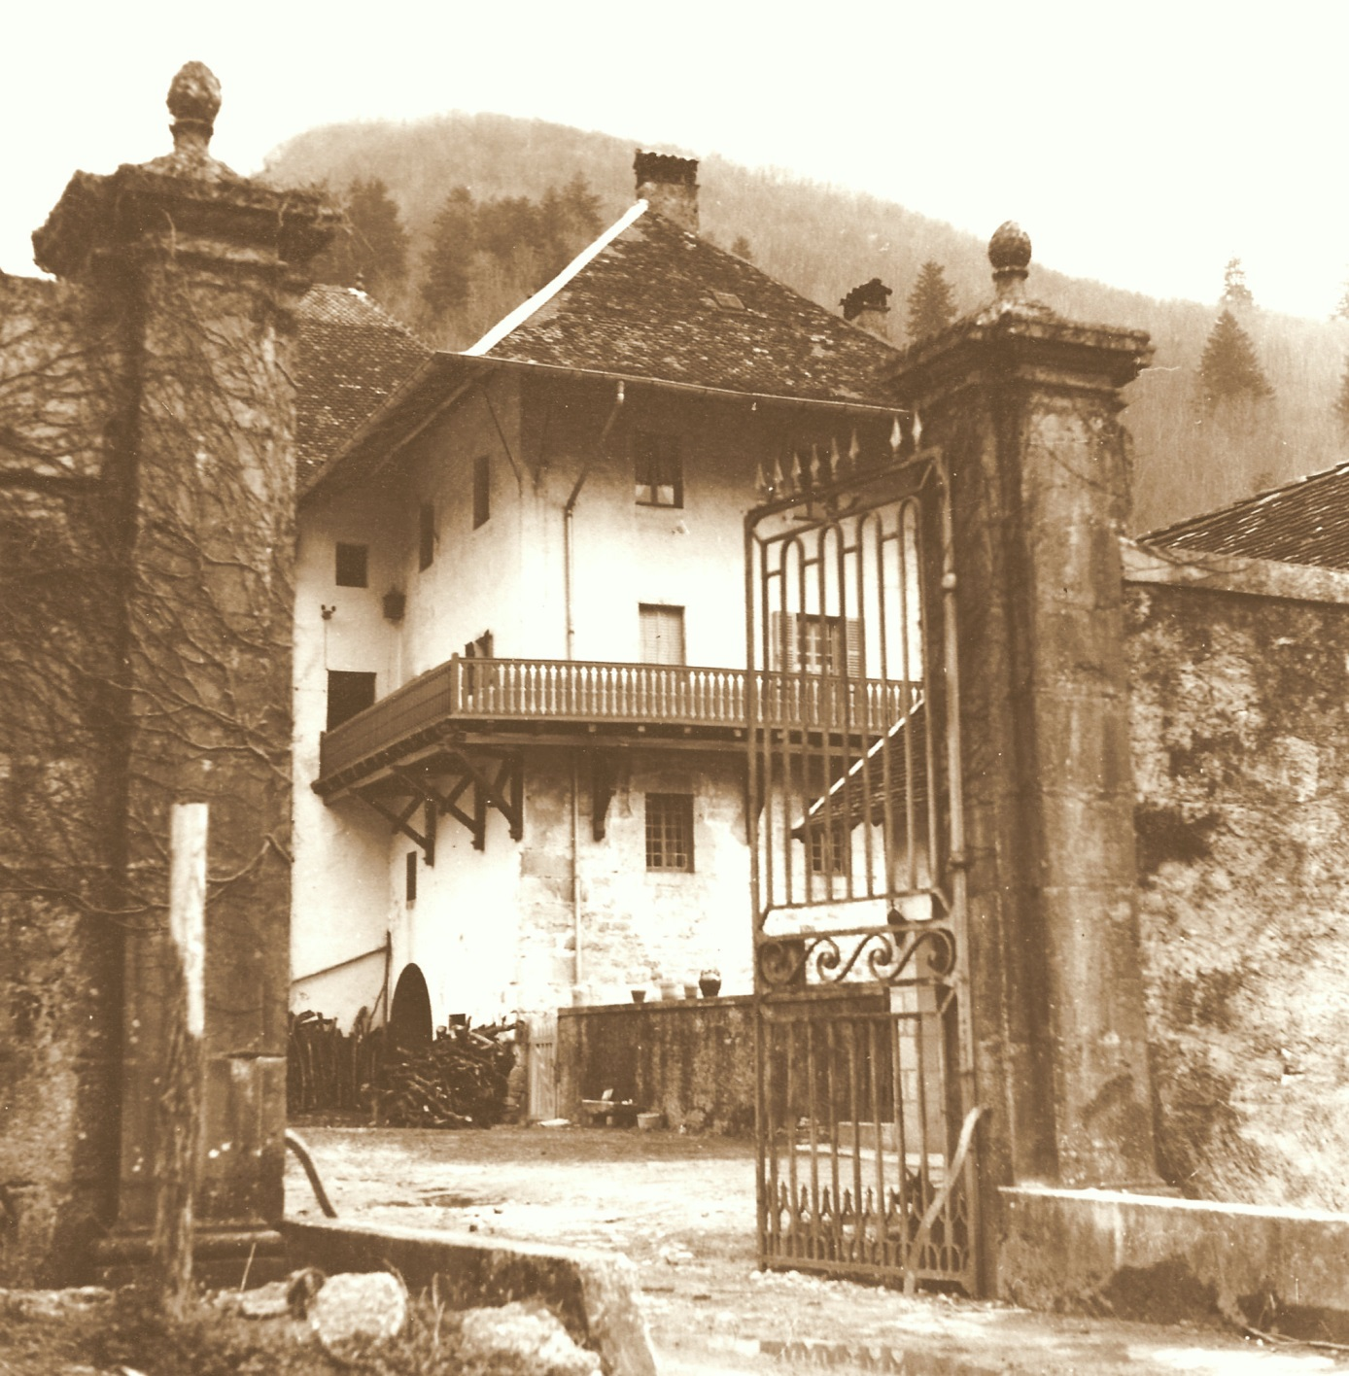Association des Pays du Cerdon et de la Vallée de l’Ain

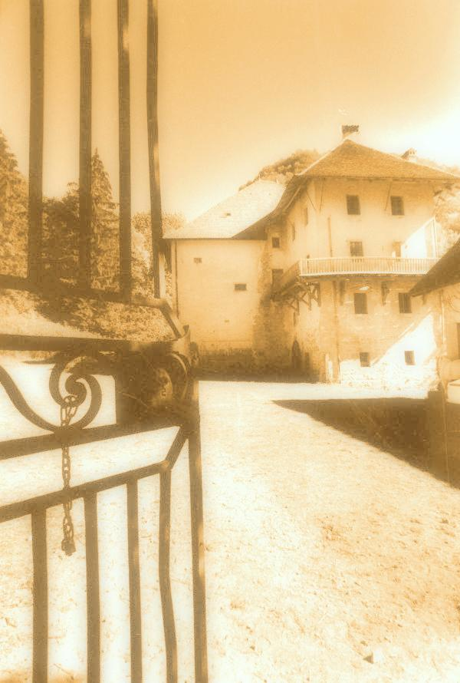

Sur la commune de Cerdon, caché le long de la rivière Morenaz menant à la cascade de la Fouge, vous voici au « Domaine d’Epierre ».
Site remarquable de par sa nature et son histoire : cette propriété a été donnée aux Chartreux en 1116 qui ont installé des vignobles et construit un magnifique cellier.
Constituée d’une bâtisse principale et de quelques bâtiments plus modestes, cette vaste propriété a connu au fil de ce dernier siècle plusieurs propriétaires qui n’ont pas su effectuer de réfection notable.
Délaissé, sans surveillance au plus grand bonheur des pilleurs et squatteurs, le principal bâtiment fut le lieu d’un important incendie en 1992 ravageant une partie de l’étage dont seules les structures ont subsisté.
Monsieur et Madame Daniel PAPET, propriétaires actuels, ont rénové l’un des bâtiments appelé anciennement la « ferme ».
Leur souhait serait de réhabiliter le bâtiment majeur, long d’une trentaine de mètres et présentant deux tours carrées imbriquées sur trois niveaux.
Pouvoir admirer à nouveau le cellier voûté du rez-de-chaussée, retrouver le séchoir à fruits de l’entresol gorgé de douces saveurs, restituer aux deux étages leur éclat d’antan et pourquoi pas permettre à la chapelle en bout de couloir du premier d’entendre de nouvelles prières ...
Rejoignez-nous et aidez-nous à faire revivre à cet héritage exceptionnel.
Classé à l’inventaire des monuments historiques le 30 mai 2005 ce domaine de par son architecture mérite toute votre attention et votre soutien.
La préservation du patrimoine local commence par les habitants du cru.

Association des Pays du Cerdon et de la Vallée de l’Ain

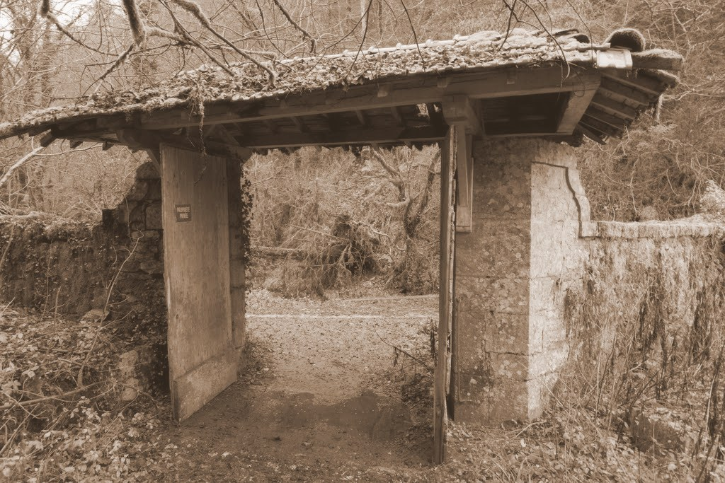
L’ASSOCIATION DES PAYS DU CERDON ET DE LA VALLE DE L’AIN souhaite apporter son aide à ce projet.
Il est ici rappelé le but de l’association :
- Assurer une meilleure valorisation et de développer les richesses patrimoniales et culturelles de cette région en engageant toutes les actions nécessaires,
- Contribuer ainsi à la diffusion d'une image globale et forte des PAYS DU CERDON ET VALLEE DE L'AIN prenant en compte le patrimoine naturel, touristique et culturel,
- Participer à la sauvegarde du patrimoine bâti, religieux, payen, naturel, immatériel et des monuments commémoratifs.

Association des Pays du Cerdon et de la Vallée de l’Ain

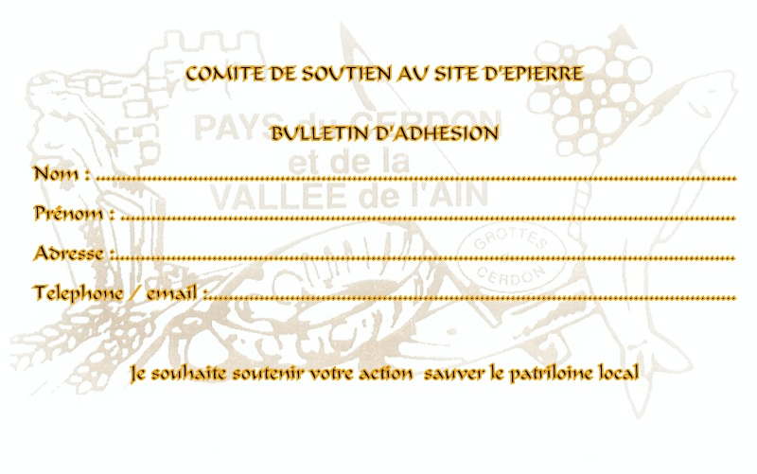

Le but du comité de soutien au Domaine d’Epierre est :
- d’accélérer les procédures administratives pour la rénovation du site avec l’aide de tous les partenaires et notamment Monsieur et Madame PAPET, l’ASSOCIATION DES PAYS DU CERDON ET DE LA VALLEE DE L’AIN, la Mairie de CERDON, le Département de l’Ain, la Région Auvergne Rhône-Alpes, la Direction Régionale des Affaires Culturelles AUVERGNE-RHONE-ALPES (DRAC), l’association PATRIMOINE DES PAYS DE L’AIN, la FONDATION DU PATRIMOINE (AIN), etc.
- collaborer à l’étude du devenir du site

Association des Pays du Cerdon et de la Vallée de l’Ain
Adresse postale : 11 Impasse du Suron 01450 CERDON

